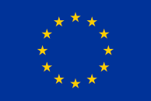 | 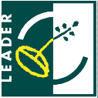 | 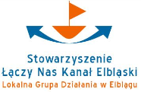 | 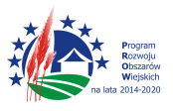
„Europejski Fundusz Rolny na rzecz Rozwoju Obszarów Wiejskich: Europa inwestująca w obszary wiejskie”. Spotkania informacyjne realizowane przez Stowarzyszenie Łączy Nas Kanał Elbląski są współfinansowane ze środków Unii Europejskiej w ramach Działania 19.Wsparcie dla rozwoju lokalnego w ramach inicjatywy LEADER w ramach Programu Rozwoju Obszarów Wiejskich w na lata 2014-2020. Instytucją Zarządzającą jest Minister Rolnictwa i Rozwoju Wsi

ZAPRASZAMY
na spotkanie informacyjne nt. możliwości uzyskania dotacji w zakresie:
1) rozwijania działalności gospodarczej
2) rozwoju ogólnodostępnej i niekomercyjnej infrastruktury turystycznej lub rekreacyjnej, lub kulturalnej
3) budowy lub przebudowy publicznych dróg gminnych lub powiatowych
w ramach Lokalnej Strategii Rozwoju Obszarów Wiejskich Kanału Elbląskiego (LSR OW KE) na lata 2016-2023
19 listopada 2020 roku
godz. 11:00-13:00
Spotkanie informacyjne odbędzie się w formie telekonferencji na platformie Zoom.
Osoby zainteresowane udziałem w spotkaniu prosimy o zgłaszanie się na adres mailowy:
biuro@kanal-elblaski-lgd.pl
Aby wziąć udział w spotkaniu online, nie jest wymagane posiadanie konta Zoom.
Należy:
1) pobrać program Zoom
2) w programie Zoom należy kliknąć ikonkę Join a Meeting
3) wprowadzić nr ID 947 341 1782(Meeting ID) i kliknąć Join
4) pojawi się komunikat o podaniu hasła, proszę wpisać hasło kanal i zatwierdzić OK
5) następnie należy kliknąć Join with Video i gotowe.
Przez Zoom można się połączyć za pomocą smartfona albo komputera z kamerą i mikrofonem oraz głośnikiem lub słuchawkami.
Program spotkania:
1. Prezentacja LSR OW KE na lata 2016-2023
2. Kryteria wyboru operacji
3. Harmonogram naboru wniosków
Prezes Zarządu LGD Kanał Elbląski

